1. Cari minimum spanning tree pada graf di bawah dengan Algoritma Kruskal. Jelaskan langkah demi langkah sampai graf membentuk minimum spanning tree.

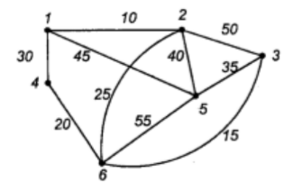

**Jawab :**

|  |  |
| --- | --- |
| 1,2 | 10 |
| 3,6 | 15 |
| 4,6 | 20 |
| 2,6 | 25 |
| 1,4 | 30 |
| 3,5 | 35 |
| 2,5 | 40 |
| 1,5 | 45 |
| 2,3 | 50 |
| 5,6 | 55 |

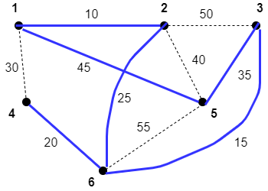

Buat garis di simpul dari bobot yang terkecil, seperti dalam table. Namun berilah garis putus-putus pada simpul yang bila dihubungkan akan membentuk siklus. Seperti simpul 1,4 bila disambungkan maka akan terbentuk siklus 1-2-6-4-1. Kemudian simpul 2,3 bila disambungkan akan terbentuk siklus 1-2-3-5-1. Simpul 2,5 putus-putus karena bila disambungkan akan terbentuk simpul 1-2-5-1. Dan simpul 5,6 putus-putus karena bila disambukan akan terbentuk siklus 3-6-5-3.

1. Gambarkan 3 buah minimum spanning tree yang berbeda beserta bobotnya untuk graf di bawah dengan Algoritma Prim. Jelaskan setiap langkah untuk membangun minimum spanning tree.

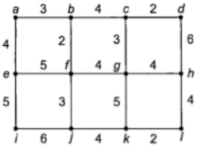

**Jawab :**

Langkah 1 : Pilih terlebih dahulu node awal

Langkah 2 : Cari simpul yang bersisian dengan node yang dipilih dengan bobot yang terkecil dan jangan sampai membentuk siklus

Langkah 3 : Ulangi langkah 2 sampai semua node telah dilewati

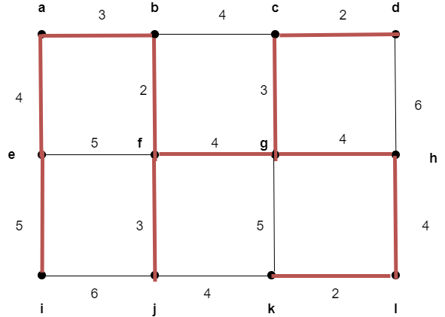

Bobot = 5 + 4 + 3 + 2 +4 + 3 + 3 + 4 +2 +4 + 2 =36

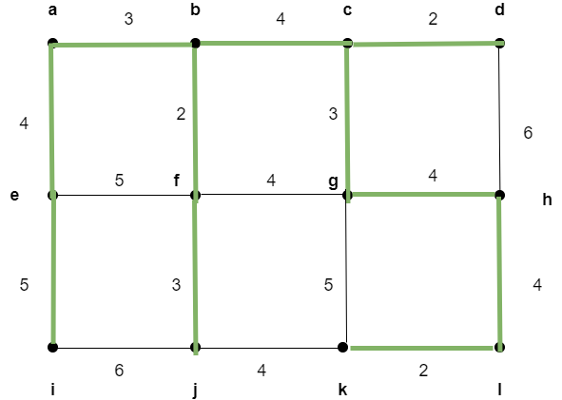

Bobot = 5 + 4 + 3 +2 + 3 + 4 + 3 + 2 +4 + 4 + 2 = 36

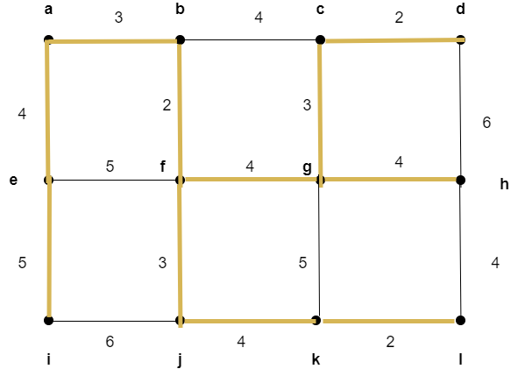

Bobot = 5 + 4 + 3 + 2 + 4 + 3 + 4 + 3 + 4 +2 + 2 = 36

1. Apakah semua minimum spanning tree T dari graf terhubung G harus mengandung jumlah sisi yang sama? Jelaskan alasannya (bukan dengan contoh)

**Jawab :**

Iya harus sama, karena untuk membentuk minimum spanning tree algoritma tersebut harus mengunjungi semua titik dengan bobot yang minimum agar semua titik dalam graph tersebut dapat dikunjungi. Sisi yang terpilih merupakan pilihan dari kemungkinan sisi yang ada dengan bobot paling minimum, jadi untuk menghindari terbentuknya siklus titik dengan bobot besar tidak akan terpilih. Sehingga jumlah sisi minimum spanning tree akan sama.